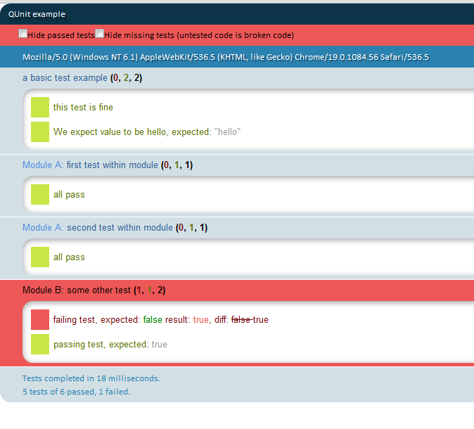

P.S 在测试结果中，module后的括号内数字含义分别为：测试失败个数、测试通过个数、测试的总个数

如：1. a basic test example(0,2,2)

意思是，测试该函数一共用了两条用例，失败0个，通过2个，总数2个。

**API 文档：**

**setup：**

test( name, expected, test )    添加一个测试。  
asyncTest( name, expected, test )   添加一个异步测试，这个测试必须回调start()。  
expect( amount )       特别指出在一个测试中预期的多个断点。

module( name, lifecycle )：是用于对测试模块进行分组，[lifecycle] 用于初始化测试和清理测试。

Qunit.init( )       初始化测试  。

Qunit.reset( )       初始化测试  。  
**Assertions:**

ok( state, message )   布尔型断点，相当于JUnit中的assertTrue, 如果第一个参数的值是true则通过。  
equals( actual, expected, message )  比较断点，相当于JUnit中的assertEquals。  
same( actual, expected, message )  回归比较断点，可以应用于对原始类型、数组和对象。

**异步测试：**

start( )  当测试停止的时候，启动测试。  
stop( timeout )  停止测试，等待异步测试的开始。

原文参见：<http://docs.jquery.com/Qunit>

推荐链接： <http://www.congci.com/item/jquery-qunit>

入门参考：<http://www.oncoding.cn/2010/javascript-unit-testing-qunit/comment-page-1>

<http://www.cnblogs.com/tonyqus/archive/2010/10/31/jquery_tdd_qunit.html>